Содержание.

Введение……………………………………………………………. 2.

Задание №1………………………………………………………… 3.

Расчёт коэффициента шума для операционного усилителя с отрицательной обратной связью типа Y.

Задание №2………………………………………………………… 6.

Расчёт двухкаскадного усилителя.

Задание№3…………………………………………………………. 13.

Упрощённый расчёт операционного усилителя.

Задание №4…………………………………………………………. 19.

Расчёт параметров универсального активного фильтра.

Задание №5…………………………………………………………. 25.

Расчёт вторичного источника электропитания.

Заключение………………………………………………………… 31.

Введение.

В ходе практических занятий студентам предлагается выполнить расчёты сравнительно простых аналоговых электронных устройств. Желательно, чтобы студенты, выполняя расчёты по предлагаемым методикам, в каждом пункте каждой методики спрашивали себя: “ почему этот пункт здесь и почему он такой? ”. Поиски ответов на эти вопросы позволят студентам существенно повысить качество усвояемых знаний.

Задание №1.

Расчёт коэффициента шума для операционного усилителя с отрицательной обратной связью типа Y.

- Задание: Определить значение коэффициента шума для операционного усилителя с отрицательной обратной связью типа Y (см. рисунок 1).

- Исходные данные для расчёта:

  - R₁ = (5+N) кОм;

  - R₂ = 10 мОм; 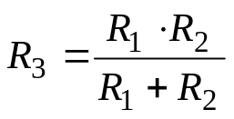;

  - R_{Н} = (10+N) кОм;

  - U _{ВХ. ДЕЙСТВ.}= (1+0,01·N) мВ;

  - f₁ = (0,5+0,01·N) Гц;

  - f₂ = (250 + 10·N) Гц;

  - 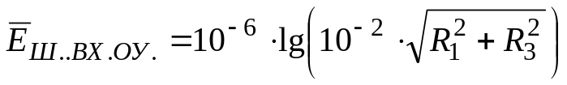, для частот выше 10 Гц.

Здесь N – номер варианта (задаётся преподавателем).

- Рекомендуемая литература:

Фолкенберри Л. Применения операционных усилителей и линейных ИС: Пер. с англ. – М.: Мир, 1985, стр. 410…415.

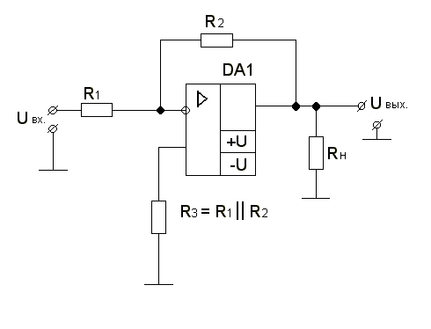
Рисунок 1. Схема для задания №1.

- Методика выполнения расчётного задания.
  - Напряжение теплового шума в резисторах R₁ и R₃:
;
;
  - Напряжение теплового шума на входе усилителя:
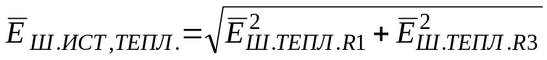
  - Напряжение шума операционного усилителя, приведённое ко входу:
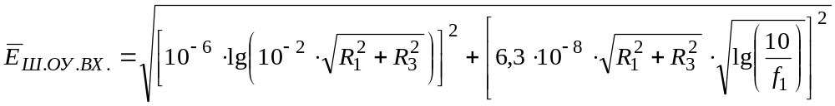;
  - Соотношение сигнала к шуму на входе операционного усилителя:
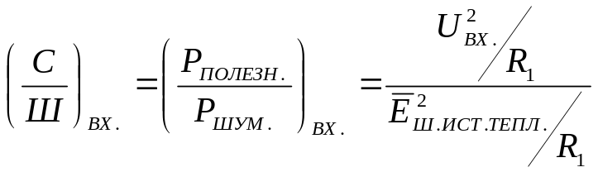;
  - Общее напряжение шумов приведённых ко входу:
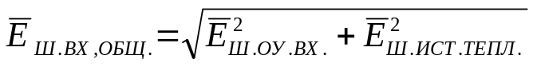;
  - Коэффициент усиления операционного усилителя:
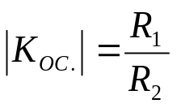;
  - Полезное выходное напряжение:
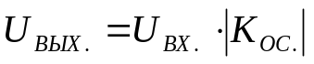;
  - Напряжение шума на выходе усилителя:
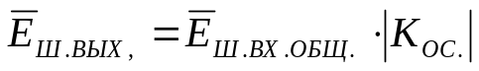;
  - Соотношение сигнала к шуму на выходе усилителя:
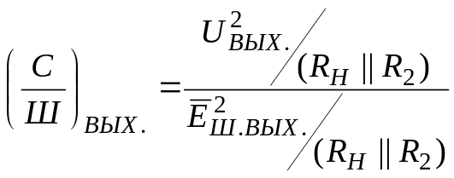;
  - Коэффициент шума (абсолютное значение):
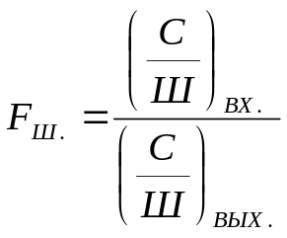;
  - .Логарифмическое значение коэффициента шума:
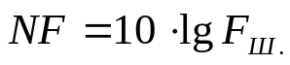
Задание №2.

Расчёт двухкаскадного усилителя.

- Задание: Определить параметры элементов двухкаскадного усилителя (схема которого приведена на рисунке 2) и построить график амплитудно-частотной характеристики.
- Исходные данные для расчёта:

  - Параметры транзисторов:

    - β = 20…90;
    - f_{T.} = 250 МГц;
    - C_{K.} = 7 пФ;
    - U_{КЭ.ДОП.} 25В;
    - I_{К.ДОП.} 100 мА;
    - P_{К.ДОП.} 150 мВт;

  - E_{П.} = (4+N) В;
  - f_{НИЖН.3ДБ} = (20+N) Гц;
  - R₇ = (100+10·N) Ом;
  - R_{И.} = (200+20·N) Ом;
  - m = (1,4+0,05·N);
  - C₅ = (1000 - 30·N);

Здесь N – номер варианта (задаётся преподавателем).

- Рекомендуемая литература:

Титце У., Шенк К. Полупроводниковая схемотехника:
Справочное руководство. Пер. с нем. – М.: Мир, 1982. стр. 9…252.

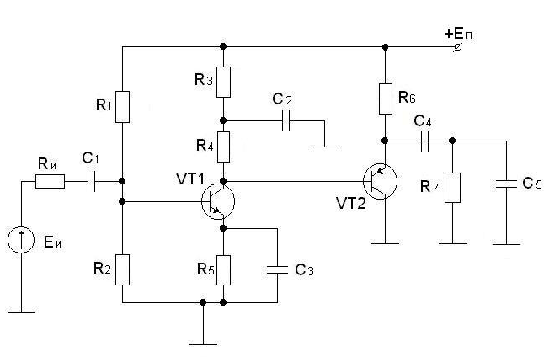
VT1 – KT315A
VT2 – KT361D

Рисунок 2. Схема для задания №2.

- Методика выполнения расчётного задания.

  - Расчётное значение коэффициента усиления по току для транзисторов:
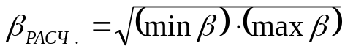;
  - Расчёт для постоянных токов и напряжений (режим покоя).

    - R₆=R₇;
    - 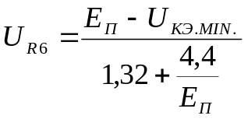; U_{КЭ.MIN.} 1В;
    - Сила коллекторного тока покоя для VT2:
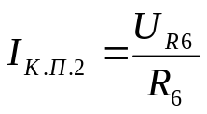;
    - Сила базового тока покоя для VT2:
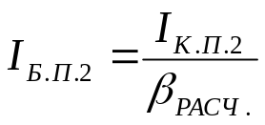;
4.2.5. Сила коллекторного тока покоя для VT1:
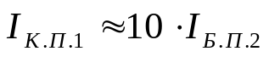;
Примечание: возможно уточнение этой формулы в ходе расчёта для средних частот.

4.2.6. Коллекторное напряжение покоя для VT1:
; 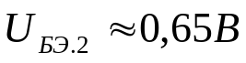;

    - 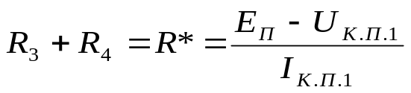;
    - 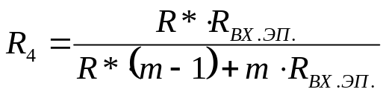; здесь R_{ВХ.ЭП.}- входное сопротивление эмиттерного повторителя на VT2 для средних частот.
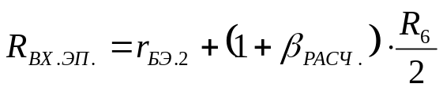; 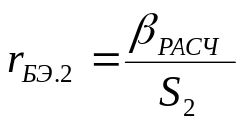;
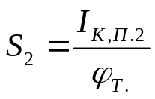; 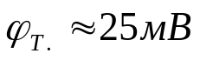;
    - R₃ = R* – R₄ ;
    - R₅ = 0,1·R*;
    - Эмиттерное напряжение покоя для VT1:
U_{Э.П.1} = I_{К.П.1}·R₅;

4.2.12. Базовое напряжение покоя для VT1:
U_{Б.П.1} = U_{Э.П.1}+U_{БЭ.1}; U_{БЭ.1} 0,65В;
4.2.13. I_{R2} = 40·I_{Б.П.1}; I_{R1} = 41· I_{Б.П.1}; 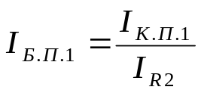;
4.2.14. 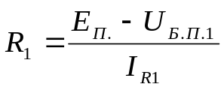;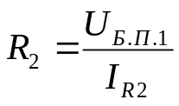;
4.3. Расчёт для средних частот.

    - Входное сопротивление усилителя:
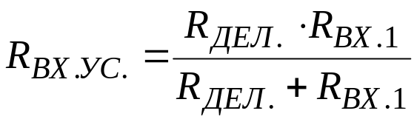;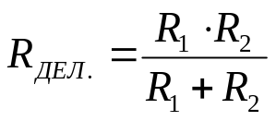;
Здесь входное сопротивление VT1: R_{ВХ.1} = r_{БЭ.1};
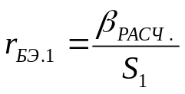; 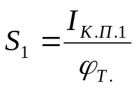;
    - Коэффициент передачи входной цепи:
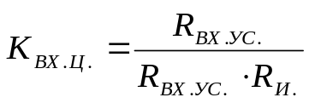;
    - Модуль коэффициента усиления каскада с общим эмиттером:
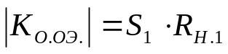; 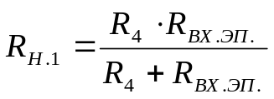;
    - Коэффициент передачи эмиттерного повторителя:
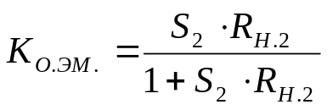; 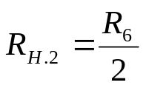;
    - Сквозной коэффициент усиления всего усилителя:
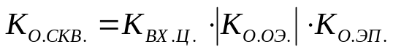;
    - Амплитуда коллекторного напряжения для VT1:
U_{К.m.1} = min{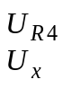

U_{R4} = I_{К.П.1} · R₄;

U_{x} = U_{К.П.1} – (U_{Э.П.1} + U_{КЭ.MIN.});

    - Амплитуда коллекторного тока для VT1:
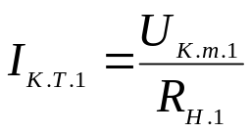;

Минимальное значение силы коллекторного тока для VT1:

min I_{К.1} = I_{К.П.1} – I_{К.m.1} ;

Кратность изменения силы коллекторного тока для VT1:
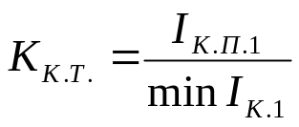;
    - Если K_{К.Т.} ≤ 10, то продолжать расчёт дальше.
В противном случае следует вернуться к п. 4.2.5. и принять
I_{К.П.1} = K_{К.Т.} · I_{Б.П.2} ;
Затем переделать расчёты по п.п. 4.2.6…..4.3.7. до выполнения условия в п.4.3.8.

    - Амплитуда выходного напряжения усилителя:
U_{ВЫХ.m.} = U_{К.Т.1} · K_{О.ЭП.} ;

    - Коэффициент нелинейных искажений (коэффициент гармоник):
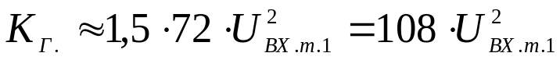 ;
Здесь амплитуда входного напряжения:
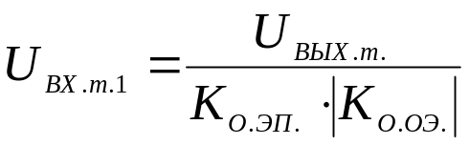 ;
    - Максимальный коэффициент полезного действия:
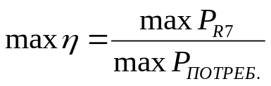;
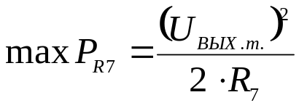;

  - Расчёт для нижних частот.

4.4.1. 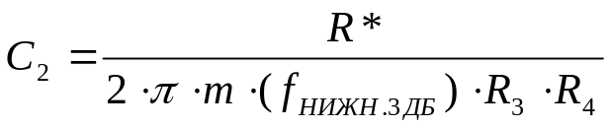;
4.4.2 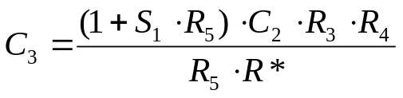;
4.4.3. 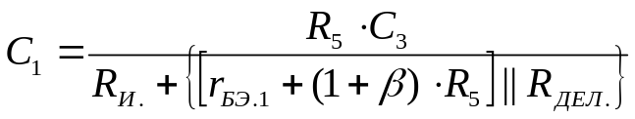;
4.4.4. 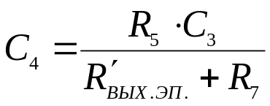;

Здесь выходное сопротивление эмиттерного повторителя для низких частот:
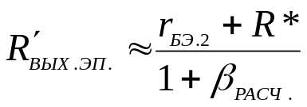;

  - Расчёт для верхних частот.

4.5.1. Постоянная времени входной цепи усилителя:
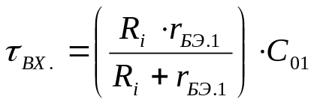; 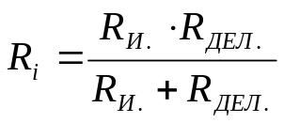;
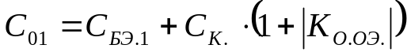; 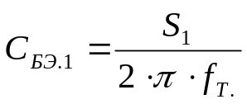;
    - Верхняя частота среза для входной цепи:
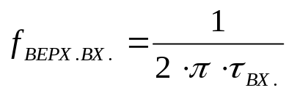;
    - Постоянная времени межкаскадного участка усилителя:
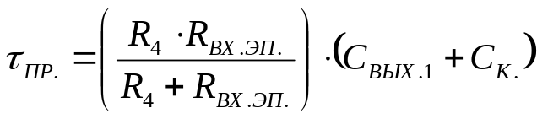;
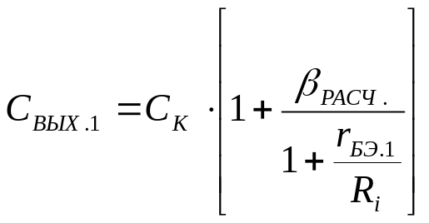;
    - Верхняя частота среза для межкаскадного участка:
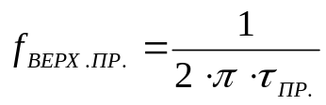;
    - Постоянная времени для выходной цепи усилителя:
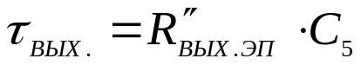;
Здесь выходное сопротивление эмиттерного повторителя для верхних частот:
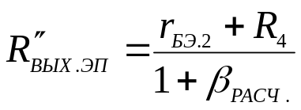;
  - Построение графика амплитудно-частотной характеристики усилителя.

4.6.1. Построить оси прямоугольной системы координат. Вертикальную ось проградуировать в децибелах (от 3 до 60 с шагом в 3 дБ). Горизонтальную ось проградуировать в значениях частоты (в логарифмическом масштабе) от 1Гц до 128 МГц (с шагом в две октавы).
    - Средняя частота:
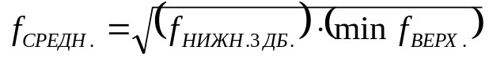;
Здесь 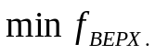- наименьшая частота из верхних частот среза по
п.п. 4.5.2.; 4.5.4.; 4.5.6.

    - Для 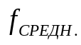 отложить коэффициент усиления 20·lg[K_{О.СКВ.}]. Через полученную точку провести горизонтальную линию между частотами 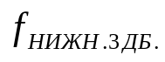 и 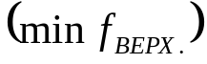.
    - Через конечные точки горизонтального отрезка прямой (по п.4.6.3.) провести наклонные прямые с наклонным 20 дБ/дек или 6 дБ/окт. Для низкочастотного участка наклонную прямую (20 дБ/дек) вести до частоты 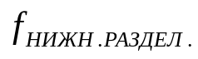.
Для высокочастотного участка наклонную прямую (20 дБ/дек) вести до частоты, равной средней из частот по п.п. 4.5.2.; 4.5.4.; 4.5.6.

4.6.5. 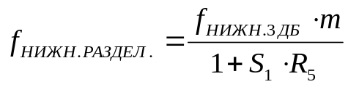;

    - Для частот, ниже провести наклонную прямую с наклоном 40дБ/дек или 12дБ/окт.
Для частот, выше средней из частот п.п. 4.5.2.; 4.5.4.; 4.5.6. провести прямую с наклоном – 40дБ/дек до частоты, равной наибольшей из частот по п.п. 4.5.2.; 4.5.4.; 4.5.6.

4.6.7. Для частот, выше наибольшей из частот п.п. 4.5.2.; 4.5.4.; 4.5.6. провести прямую с наклоном – 60дБ/дек или – 18дБ/окт.
Задание №3.

Упрощённый расчёт операционного усилителя.

- Задание: определить значения параметров элементов усилителя (схема на рисунке 3), построить график амплитудно-частотной характеристики, из которого определить значение верхней границы полосы пропускания по уровню – 3 дБ.

- Исходные данные для расчёта:

  - K_{О.С.} = (30+N);
  - U_{ВЫХ.m.} = (5+0,2·N) В;
  - R_{Н.} = (25+N) Ом;
  - K_{Г.} = (0,01+0,001·N);
  - R_{ИСТ.} = (300+20·N) Ом;
  - Параметры транзисторов:
    - β = (100+N);
    - C_{К.} = 10 пФ;
    - f_{Т.} = 250 МГц.

- Рекомендуемая литература:

Титце У., Шенк К. Полупроводниковая схемотехника:
Справочное руководство. Пер. с нем. – М.: Мир, 1982. стр. 9…90, 227…251.

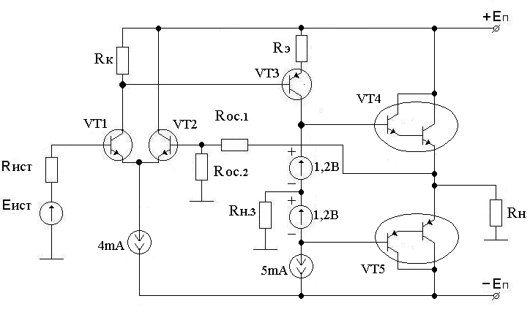

Рисунок 3. Схема к заданию №3.
4. Методика расчёта.

4.1. Примем: K_{Г.} = K_{Г1}+K_{Г2}+K_{Г3} ,

Здесь: K_{Г1} – коэффициент нелинейных искажений (коэффициент гармоник) для первого каскада;
K_{Г2} – коэффициент гармоник для второго каскада;
K_{Г3} – коэффициент гармоник для третьего каскада;

Примем K_{Г3} 0 и K_{Г2} 2· K_{Г1.}
Тогда 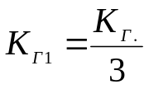.
  - Для получения требуемого значения K_{Г1} (в соответствии с п. 4.1.1.)
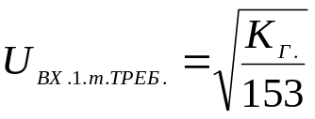;
  - Глубина общей (внешней) отрицательной обратной связи типа “H”:
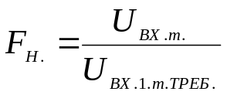;
здесь 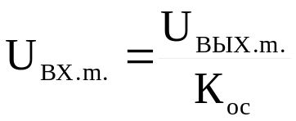;
  - Расчётный коэффициент усиления без внешней обратной связи типа “H”:
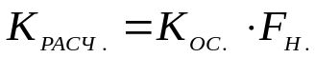;
  - Пусть коэффициент передачи выходной цепи
;
  - Для термостабилизации
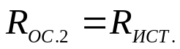;
  - 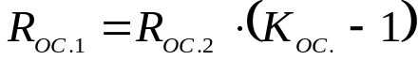;
  - Коэффициент передачи входной цепи:
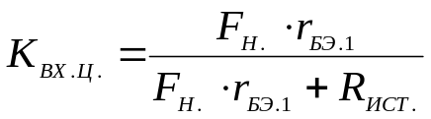;
здесь 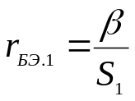; 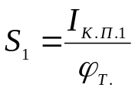; I_{К.П.1} = 2 мА; φ_{Т.} = 25 мВ;
  - Коэффициент передачи комплементарного повторителя:
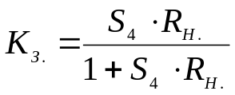;
здесь 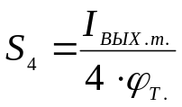; 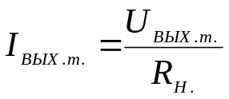;

  - Пусть коэффициент усиления второго каскада:
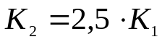,
где K₁ – коэффициент усиления первого каскада;
Тогда 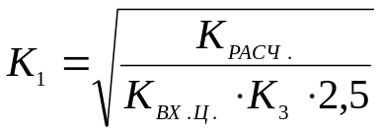;
  - ;
  - Для обеспечения требуемого значения K_{Г2} (в соответствии с п. 4.1.)
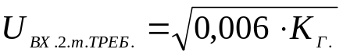;
  - Глубина местной отрицательной обратной связи (типа “Z”) во втором каскаде:
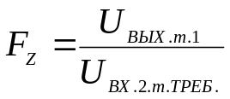;
здесь ;
4.14. 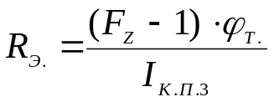,
здесь I_{К.П.3} = 5 мА;
4.15. R_{Н.3} = K₂ ·R_{Э};
4.16. Проверка коэффициента передачи выходной цепи:
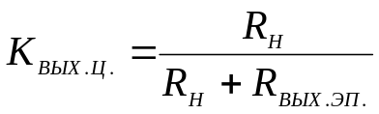,
Здесь выходное сопротивление эмиттерного (комплементарного) повторителя
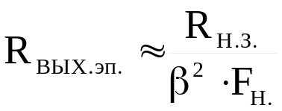;
Если K_{ВЫХ.Ц.} < 0,9 , то надо вернуться к п. 4.5. и производить итерационный расчёт по п.п. 4.5….4.16. до тех пор, пока приращения результатов станут не более ±10%.
Если K_{ВЫХ.Ц.} ≥ 0,9 , то следует продолжать расчёт дальше.
4.17. 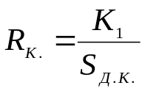,
здесь крутизна дифференциального каскада
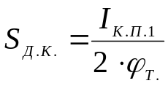;

4.18. Постоянная времени входной цепи усилителя:
τ_{ВХ.} = (2·R_{ИСТ.} || r_{БЭ.1})·C₀₁ ,
здесь C₀₁ = C_{БЭ.1} + С_{К.}·(1+K₁);
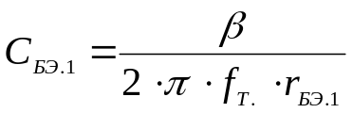 ;
4.19. Верхняя частота среза для входной цепи:
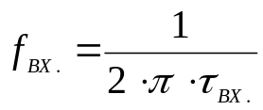;
4.20. Постоянная времени межкаскадного соединения первого и второго каскадов:
τ₁₂ = R_{К.}·(C_{ВЫХ.1} + C₀₃);
здесь 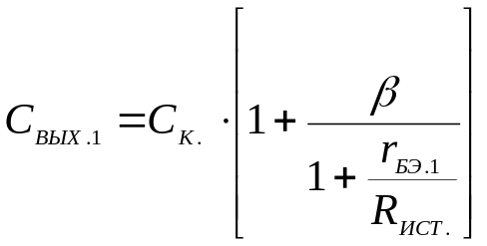;
C₀₃ = C_{БЭ.3} + C_{К.}· (1+K₂);
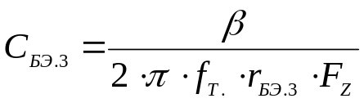; 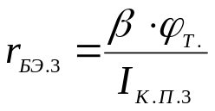;

4.21. Верхняя частота среза для межкаскадного соединения первого и второго каскадов:
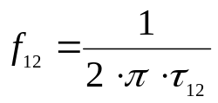;

4.22. Постоянная времени для межкаскадного соединения второго и третьего каскадов:
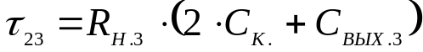,
здесь 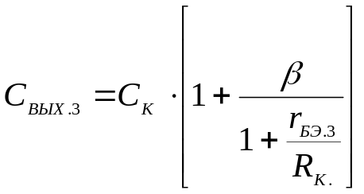;
4.23. Верхняя частота среза для межкаскадного соединения второго и третьего каскадов:
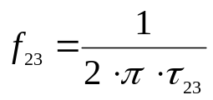;

4.24. Обозначить f_{а} – наименьшую частоту из частот по п.п. 4.19.; 4.21.; 4.23.;
f_{б} – среднюю частоту из частот по п.п. 4.19.; 4.21.; 4.23.;
f_{в} – наибольшую частоту из частот по п.п. 4.19.; 4.21.; 4.23.;

4.25. Построить оси прямоугольной системы координат.
Вертикальную ось оцифровать в логарифмическом масштабе от 10 до 1280 с двухкратным шагом (6дБ).
Горизонтальную ось оцифровать в логарифмическом масштабе от 1кГц до 2мГц с шагом в одну октаву (двухкратное изменение частоты).
4.26. Построить асимптотический график логарифмической амплитудно-частотной характеристики.
    - Для частот от 1кГц до f_{а} провести горизонтальную прямую линию на уровне K_{РАСЧ.}
    - Для частот от f_{а} до f_{б} провести наклонную прямую линию с наклоном – 20дБ/дек (или – 6дБ/окт).
    - Для частот от f_{б} до f_{в} провести наклонную прямую линию с наклоном – 40дБ/дек (или – 12дБ/окт).
    - Для частот выше f_{в} провести наклонную прямую линию с наклоном – 60дБ/дек (или – 18дБ/окт).
    - Провести горизонтальную прямую линию на уровне K_{ОС.} до пересечения с асимптотической амплитудно-частотной характеристикой по п.п. 4.26.1…4.26.4.
    - Для точки пересечения прямой K_{ОС.} с асимптотической амплитудно-частотной характеристикой определить частоту f#.
    - Верхняя граница полосы пропускания по уровню – 3дБ:
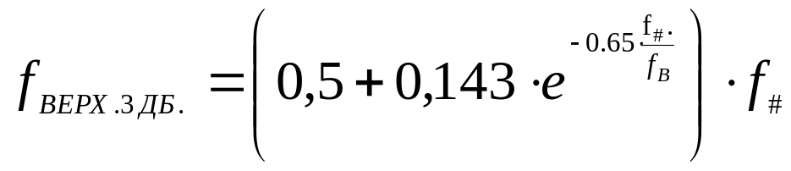.

Задание №4.

Расчёт параметров универсального активного фильтра.

- Задание: Рассчитать параметры универсального активного фильтра второго порядка с единичным усилением, построить график амплитудно-частотной характеристики (АЧХ), и определить наклон АЧХ за пределами полосы пропускания. Тип частотной характеристики фильтра задаётся номером варианта (N) в следующей таблице:

Фильтр низких частот Чебышева | 1 | 4 | 7 | 10 | 13 | 16 | 19 | 22 | 25 | 28
Фильтр высоких частот Чебышева | 2 | 5 | 8 | 11 | 14 | 17 | 20 | 23 | 26 | 29
Полосовой фильтр | 3 | 6 | 9 | 12 | 15 | 18 | 21 | 24 | 27 | 30

- Исходные данные для расчёта:

  - Для ФНЧ верхняя граничная частота по уровню – 3дБ:
f_{3ДБ} = (12+N) кГц;
  - Для ФВЧ нижняя граничная частота по уровню – 3дБ:
f_{3ДБ} = (12+N) кГц;
  - Для полосового фильтра нижняя граничная частота по уровню – 3дБ:
f₁ = (12+N) кГц;
Верхняя граничная частота по уровню – 3дБ:
f₂ = (f₁+0,1·N) кГц;
  - Неравномерность частотной характеристики в полосе пропускания для ФНЧ и ФВЧ задаётся номером варианта (N) в следующей таблице:

М, дБ | 0,5 | 1,0 | 2,0 | 3,0
N | 1 | 2 | 4 | 5
N | 7 | 8 | 10 | 11
N | 13 | 14 | 16 | 17
N | 19 | 20 | 22 | 23
N | 25 | 26 | 28 | 29

- Рекомендуемая литература:

Фолкенберри Л. Применения операционных усилителей и линейных ИС: Пер. с англ. – М.: Мир, 1985, стр. 312…415.
- Что надо сделать:

  - Рассчитать значения сопротивлений резисторов и ёмкостей конденсаторов для схемы, показанной на рисунке 4.
  - Произвести расчёт графика амплитудно-частотной характеристики требуемого фильтра и построить график АЧХ в диапазоне частот, выходящем за пределы полосы пропускания на одну октаву:

    - для ФНЧ – в области низких частот (т.е. для ФНЧ диапазон частот: от 0,1·f_{3ДБ} до 2· f_{3ДБ}).
    - для ФВЧ – в области верхних частот (т.е. для ФВЧ диапазон частот: от 0,5·f_{3ДБ} до 10· f_{3ДБ}).
    - для полосового фильтра (ПФ) диапазон частот:
от 0,5·f_{3ДБ} до 2· f_{3ДБ}).

  - По графику АЧХ определить наклон АЧХ за пределами полосы пропускания:
    - для ФНЧ – на участке f_{3ДБ} … 2· f_{3ДБ};
    - для ФВЧ – на участке 0,5·f_{3ДБ} … f_{3ДБ};
    - для ПФ – на участках 0,5·f₁ … f₁ и f₂ …2·f₂ .

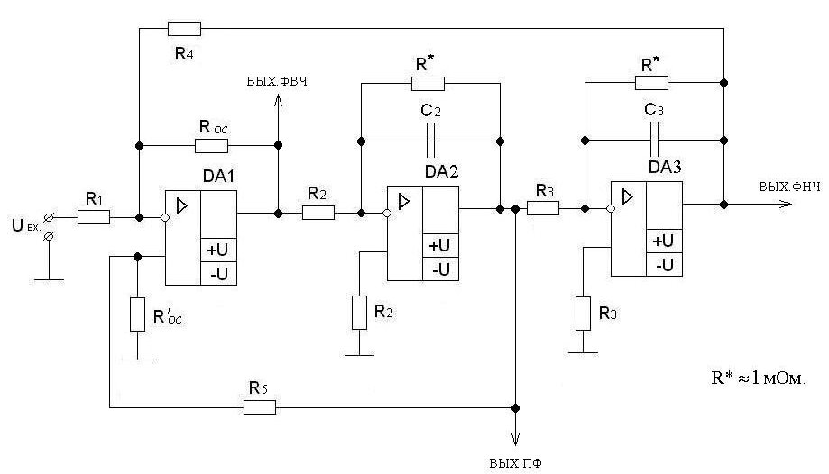

Рисунок 4. Схема к заданию №4.
- Методика расчёта параметров для фильтра низких частот.

  - По заданному значению коэффициента частотных искажений (M) из следующей таблицы определить значения коэффициентов “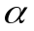” и “a”:

M, дБ | 0 | 0,5 | 1,0 | 2,0 | 3,0
 | 1,414 | 1,157 | 1,045 | 0,886 | 0,766
a | 1,0 | 1,176 | 1,246 | 1,333 | 1,39

  - Частота среза для каждого фрагмента (первого порядка) фильтра:
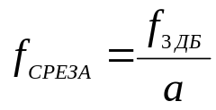;
  - Принять значения ёмкостей конденсаторов равными друг другу:
С₁ = С₂ = С = 0,001 мкФ;
  - Принять значения сопротивлений резисторов равными друг другу (кроме резистора R₅):
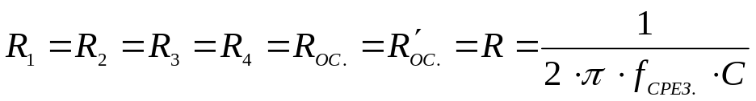;

Примечание: Если значение R получается больше 100 кОм или меньше 1 кОм, то следует вернуться к п.5.3. и выбрать другое значение ёмкости конденсаторов.
5.5. 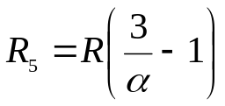.
- Методика расчёта параметров для фильтра высоких частот.

  - По заданному значению коэффициента частотных искажений (M) из таблицы в п.5.1. определить значения коэффициентов “” и “a”.
  - Частота среза для каждого фрагмента (первого порядка) фильтра:
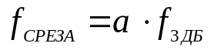;
  - Определение ёмкости конденсаторов и сопротивления резисторов произвести по п.п. 5.3…5.5.
- Методика расчёта параметров для полосового фильтра.

  - Средняя частота полосы пропускания:
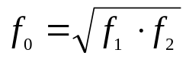;
  - Добротность:
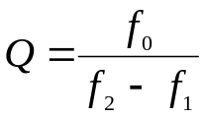;

  - Значение коэффициента “”:
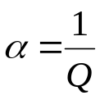;
  - Определение ёмкости конденсаторов произвести по п.п. 5.3.
  - Сопротивления всех резисторов (кроме резистора R₅) принять равными друг другу:
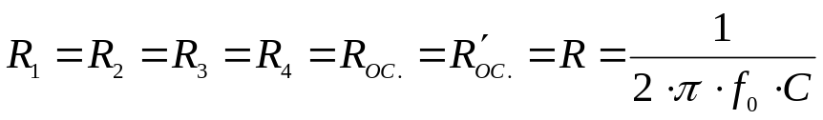;
  - R₅ = (3·Q – 1) · R.

- Расчёт графика АЧХ произвести следующим образом:
  - Для фильтра высоких частот модуль коэффициента передачи фильтра:
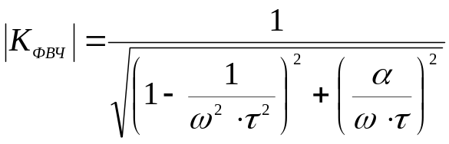,
здесь  – текущее значение угловой частоты (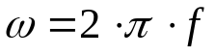);
τ = R·C – постоянная времени фрагментов (первого порядка) фильтра.
  - Для полосового фильтра модуль коэффициента передачи фильтра:
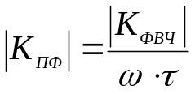,
здесь |K_{ФВЧ}| определяется по п.8.1.;

  - Для фильтра низких частот модуль коэффициента передачи фильтра:

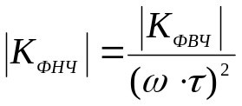 ;

- Определение наклона амплитудно-частотной характеристики за пределами полосы пропускания.

  - Для ФНЧ берут два значения модуля коэффициента передачи фильтра (по п.8.3.) для частот f_{3ДБ} и 2·f_{3ДБ}. Обозначьте первое значение K₁₁, а второе – K₂₁. Тогда искомый наклон на октаву равен:
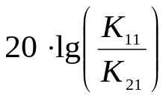;

  - Для ФВЧ берут два значения модуля коэффициента передачи фильтра (по п.8.1.) для частот 0,5·f_{3ДБ} и f_{3ДБ}. Обозначьте первое значение K₁₂, а второе – K₂₂. Тогда искомый наклон на октаву равен:
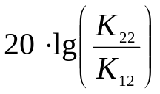;
  - Для полосового фильтра наклон следует определить как для низкочастотного спада АЧХ, так и для высокочастотного спада.

9.3.1. Для низкочастотного спада АЧХ следует взять два значения модуля коэффициента передачи фильтра (по п.8.2.) для частот 0,5·f₁ и f₁. Обозначьте их K₁₃₁ и K₂₃₁. Тогда искомый наклон на октаву равен:
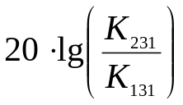;
9.3.2. Для высокочастотного спада АЧХ следует взять два значения модуля коэффициента передачи фильтра (по п.8.2.) для частот f₂ и 2·f₂. Обозначьте их K₁₃₂ и K₂₃₂. Тогда искомый наклон на октаву равен:
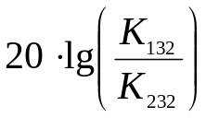;
Задание №5.

Расчёт вторичного источника питания.

- Задание: Выполнить расчёт простого вторичного источника питания, включающего в себя силовой трансформатор, мостовой выпрямитель, сглаживающий конденсатор и простейший компенсационный стабилизатор со статической защитой по току.

- Исходные данные для расчёта:

  - Напряжение в сети синусоидальное с действующим значением 220В и частотой 50 Г;
  - Постоянное выходное напряжение U_{Н.} = (5+N) В;
  - Номинальное сопротивление нагрузки R_{Н.} = (50+15∙N) Ом;
  - Стабилизатор спроектировать с транзистором KT972.

- Рекомендуемая литература:

Титце У., Шенк К. Полупроводниковая схемотехника:
Справочное руководство. Пер. с нем. – М.: Мир, 1982, стр.252…275.

- Схема источника питания и последовательность расчёта:

  - Функциональная схема простого вторичного источника питания показана на рисунке 5.
  - Принципиальная схема простого вторичного источника питания показана на рисунке 6.
  - Расчёт производить в следующей последовательности:
    - Стабилизатор со статической защитой;
    - Трансформатор;
    - Фильтр нижних частот;
    - Выпрямитель.
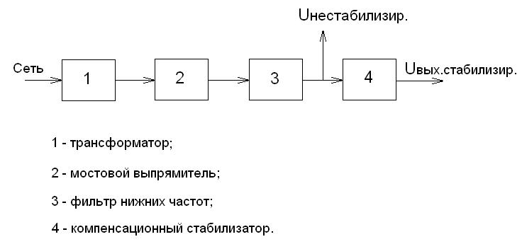

Рисунок 5. Функциональная схема к заданию №5.

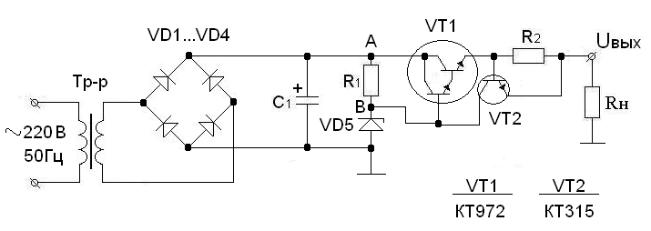

Рисунок 6. Принципиальная схема к заданию №5.

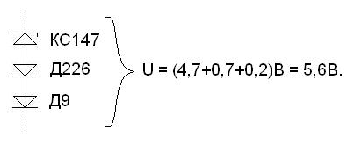

Рисунок 7. Схема к п.5.5 задания №5.
Таблица 1. Параметры стабилитронов и диодов.

Тип стабилитронов | U_{стабил.,}  В | I_{стабил.,}  мА | r_{дин.,}Ом | Тип диодов | U_{прям.,}  В | U_{обр.доп.,}  В | I_{прям.доп.,}  мА
КС107 | 0,7 | 10 | 1,4 | КД102 | 1 | 250 | 100
КС113 | 1,3 | 10 | 2,6 | КД103 | 1 | 50 | 100
КС115 | 1,5 | 3 | 2,6 | КД104 | 1 | 300 | 10
КС119 | 1,9 | 10 | 3,7 | КД105 | 1 | 400 | 300
КС124 | 2,4 | 3 | 1,2 | КД106 | 1 | 100 | 300
КС127 | 2,7 | 3 | 4 | КД109 | 1 | 300 | 300
КС130 | 3,0 | 3 | 4 | КД221 | 1 | 200…400 | 300…500
КС133 | 3,3 | 10 | 8 | ГД402 | 0,45 | 15 | 30
КС136 | 3,6 | 3 | 7 | ГД507 | 0,5 | 20 | 16
КС139 | 3,9 | 10 | 7 | ГД508 | 0,7 | 8 | 10
КС143 | 4,3 | 3 | 6 | ГД511 | 0,6 | 12 | 15
КС147 | 4,7 | 3…10 | 6 | КД407 | – | 24 | 50
КС151 | 5,1 | 3 | 6 | КД413 | 1 | 24 | 20
КС156 | 5,6 | 3…10 | 10 | КД503 | 1 | 30 | 20
КС162 | 6,2 | 10 | 8 | КД504 | 1,2 | 40 | 160
КС164 | 6,4 | 1,5 | 10 | КД509 | 1,1 | 50 | 100
КС168 | 6,8 | 10 | 7 | КД510 | 1,1 | 50 | 200
КС170 | 7,0 | 10 | 5 | КД512 | 1 | 15 | 20
КС175 | 7,5 | 0,5…5 | 7 | КД513 | 1,1 | 50 | 100
КС182 | 8,2 | 0,5…5 | 6 | КД514 | 1 | 10 | 10
КС191 | 9,1 | 0,5…10 | 10 | КД519 | 1,1 | 30 | 30
КС210 | 10,0 | 0,1…5 | 15 | КД520 | 1 | 15 | 20
КС211 | 11,0 | 0,5…10 | 20 | КД521 | 1 | 15…60 | 50
КС212 | 12,0 | 0,1…4 | 20 | КД522 | 1,1 | 30…50 | 100
КС213 | 13,0 | 4…5 | 20 | КД922 | 0,55…1 | 10…20 | 10…50
КС215 | 15,0 | 2 | 30 | КД923 | 1 | 14 | 100
КС216 | 16,0 | 2 | 30
КС218 | 18,0 | 2 | 30
КС220 | 20,0 | 2 | 30
КС222 | 22,0 | 2 | 30
КС224 | 24,0 | 2 | 30

- Расчёт простейшего компенсационного стабилизатора напряжения со статической защитой.
Простейший компенсационный стабилизатор напряжения представляет собой эмиттерный повторитель, вход которого подключён к параметрическому стабилизатору (R₁, VD5 на рисунке 6).
  - 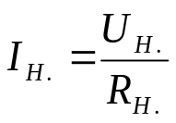;
  - 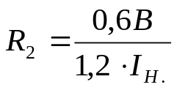;
  - U_{А.} = 1,3∙(U_{Н.}+ I_{Н.}∙R₂+U_{КЭ.min.VT1}); U_{КЭ.min.VT1} ≈1,5 В.
  - U_{В.} = U_{Н.}+ I_{Н.}∙R₂+U_{БЭ.VT1}; U_{БЭ.min.VT1} ≈1,3 В.
  - Напряжение в т. ”В” задаётся параметрическим стабилизатором.
В таблице 1 приведены номинальные значения напряжения стабилизации некоторых стабилитронов и диодов. Следует подобрать такой вариант последовательного соединения стабилитронов и диодов, который обеспечит требуемое значение U_{В.} с погрешностью не более ±10%.
Один из возможных вариантов показан на рисунке 7.

  - 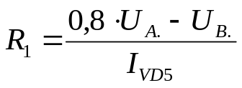 ; Здесь I_{VD5} – сила тока стабилизации стабилитрона. При использовании диодов принять силу тока диода равной силе тока стабилизации того стабилитрона, последовательно с которым соединён данный диод.
  - 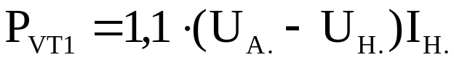;
  - Если P_{VT1} > 0.8 Вт, то следует определить площадь радиатора:
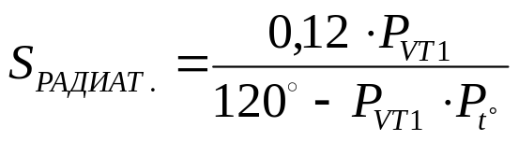,
где для KT972: R_{t°} = 15.6 град/Вт.

  - КПД стабилизатора:
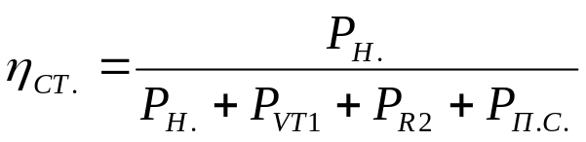,
где 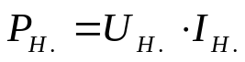;
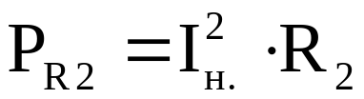;
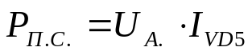;

  - Входное сопротивление стабилизатора:
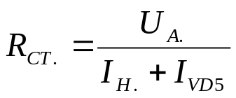;
  - Пульсация выходного напряжения:
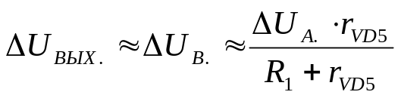,
где 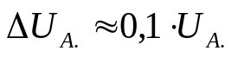;
r_{VD5} – динамическое сопротивление стабилитрона (см. таблицу 1).
Примечание: если в составе VD5 использован диод, то следует увеличить динамическое сопротивление на 5Ом.

- Упрощённый расчёт силового трансформатора.
Силовой трансформатор обычно изготавливают с броневым магнитопроводом, эскиз которого показан на рисунке 8. В таблице 2 приведены типовые размеры броневых магнитопроводов, а так же числа витков обмоток габаритная мощность и КПД.

Таблица 2. Параметры силового трансформатора.

a, см. | b, см. | h, см. | Q_{ОКНА,}см². | n_{заполнения,тыс.витков} |  | P_{габар,Вт}  При с=1см. | h,_{тр} | n_{1,} вит. для  U=220В,  С=1см.
 |  |  |  | Ø_{пр.}=0,12мм | Ø_{пр.}=0,3мм | P_{габар,Вт}  При с=1см. | h,_{тр} | n_{1,} вит. для  U=220В,  С=1см.
1,0 | 0,65 | 1,8 | 1,17 | 8 | 1,2 | 0,7 | 0,5 | 4150
1,2 | 0,8 | 2,2 | 1,76 | 12 | 1,9 | 1,3 | 0,55 | 3800
1,4 | 0,9 | 2,5 | 2,25 | 16 | 2,5 | 2,0 | 0,6 | 3560
1,6 | 1,0 | 2,8 | 2,8 | 20 | 3,2 | 2,8 | 0,65 | 3370
1,9 | 1,2 | 3,35 | 4,0 | 28 | 4,5 | 4,8 | 0,7 | 3060
2,2 | 1,4 | 3,9 | 5,46 | 38 | 6,1 | 7,5 | 0,75 | 2830
2,6 | 1,7 | 4,7 | 7,99 | 56 | 9,0 | 13,0 | 0,8 | 2550

  - При изменении толщины (С) магнитопровода пропорционально увеличивается габаритная мощность (P_{габар.}) и уменьшается количество витков первичной обмотки(n₁).

  - Габаритная мощность трансформатора:
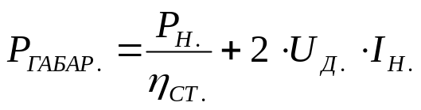, где U_{Д.} = 0,7В.
  - С помощью таблицы 2 и P_{габар.} следует выбрать габариты трансформатора и количество витков первичной обмотки n₁.

  - Количество витков вторичной обмотки:
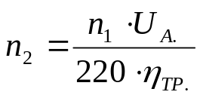;
  - Внутреннее сопротивление трансформатора:
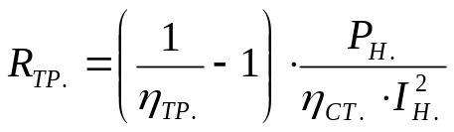.

- Расчёт фильтра нижних частот.
Ёмкость конденсатора C₁ следует определить, исходя из десяти процентной пульсации напряжения в т. “А” (согласно п.5.11.):
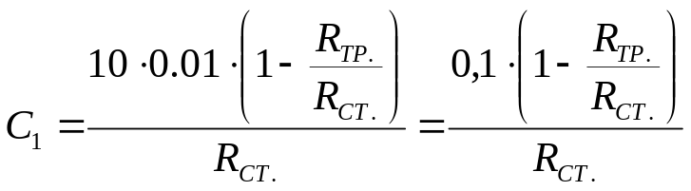.
- Выбор элементов выпрямителя.
Диоды мостового выпрямителя должны удовлетворять условиям:
  - 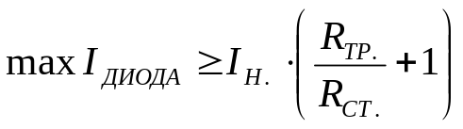;
  - средний I_{ДИОДА} ≥ I_{Н.};
  - Обратное напряжение диодов:
U_{ОБР.ДОП.} ≥ 2·U_{А.}

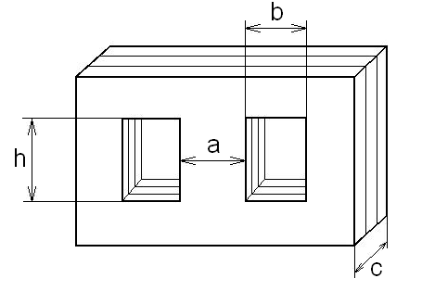

Рисунок 8. Эскиз магнитопровода к п.6 задания №5.
Заключение.

Рассмотренные методики расчётов некоторых аналоговых электронных устройств не являются единственно возможными. Можно построить методики расчётов этих же устройств и иначе. Поэтому, в заключение, следует отметить то, что каждый специалист в области схемотехники сам составляет или подбирает методики, подходящие к его менталитету. Единого подхода к построению методик пока нет. Каждый схемотехник на основании своего опыта постепенно вырабатывает в себе интуитивное ощущение общих принципов построения методик расчёта и пользуется ими. В рассмотренном цикле методик расчётов реализованы те пути и приёмы, которые характерны для составителя данных методических указаний. Если Вам такие подходы к решению схемотехнических задач покажутся чуждыми, то постарайтесь составить свои варианты. И ни в коем случае не впадайте в отчаяние. Трудитесь, а опыт и умения придут.
Учебное издание

Задания и методики расчётов

Методические указания к практическим
занятиям по дисциплинам
“Схемотехника аналоговых электронных устройств” и “Электроника и микропроцессорная техника
(аналоговые устройства)”.

Составитель Дмитриев Юрий Степанович.

Самарский государственный аэрокосмический университет имени академика С.П.Королёва.

443068 Самара, Московское шоссе, 34.

